Симанов Николай Михайлович

Родился 12.08.1925 г.
Был призван в армию 22.02.1943 г.
В годы Великой Отечественной войны был водителем.
Прошёл военный путь от Сталинграда до Вены.
По окончании войны был переведён в штаб старшим писарем, так как грамотно и красиво писал. Николай Михайлович выписывал документы демобилизованным из армии. По этой причине сам был демобилизован только 12.08.1946г. в звании ефрейтора.
Награждён орденом Великой Отечественной войны 2 ст. (1985 г.), медалями :
- «За победу Германией (Указ от 15.08.1945 г. вручена 14.02.1946 г.);
- « За взятие Будапешта», «За взятие Вены» (Указ от 09.06.1945 г. вручены 31.03.1947 г.)
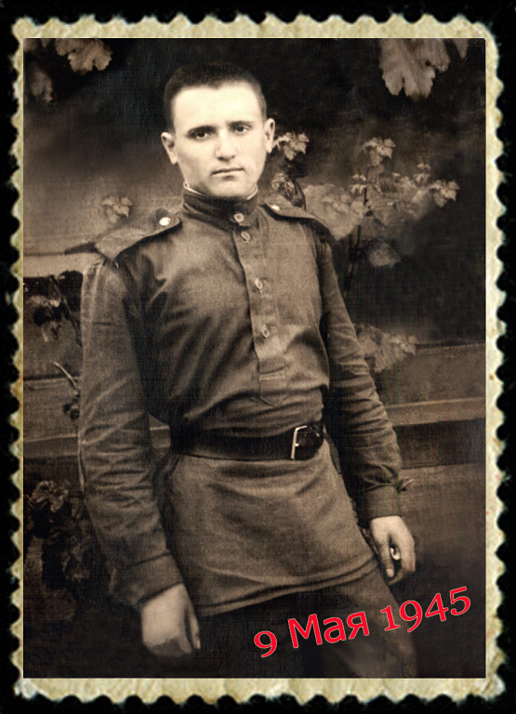
(справа Симанов Н.М.) (фото сделано в г.Вена 09.05.1945 г.,
( из семейного архива)
Был женат на учительнице Александре Николаевне Симановой, воспитал сына Юрия. После войны работал в районном военкомате с.Дубровное. Закончил Тобольский педагогический институт. Работал в с.Бегишево избачом, затем учителем в Бегишевской школе.
(школа в 1953 г. – 1970 г., фото из школьного альбома)

(коллектив учителей Бегишевской школы в 1953 г.
Слева направо: в первом ряду , пятый слева – Симанов Н.М.
рядом жена Александра Николаевна)
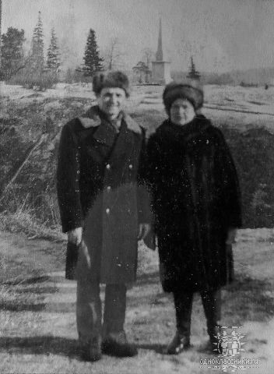
(фото из семейного архива)
В 1957 г. Симанов Н.М. стал директором Бегишевской школы.
(фото 1961 г.- коллектив учителей).

. В 1969 г. школа из-за аварийного состояния была закрыта. Николай Михайлович был приглашён в 1970 г. директором новой Инжуринской школы.
В 1982 г. в с.Бегишево вновь открывается средняя школа.
Симанов Николай Михайлович назначен завучем Бегишевской средней школы, где проработал до пенсии. Вёл уроки истории и обществоведения. Как завуч ввёл в педагогическую деятельность коллектива проведение «Методических дней», которые стали традицией Бегишевской школы. Отличительная черта этого учителя - требовательность и ответственность.

(коллектив учителей Бегишевской школы,
в центре в первом ряду Симанов Н.М.)
(учителя и родители, второй слева Симанов Н.М.)
(фото из школьного альбома)
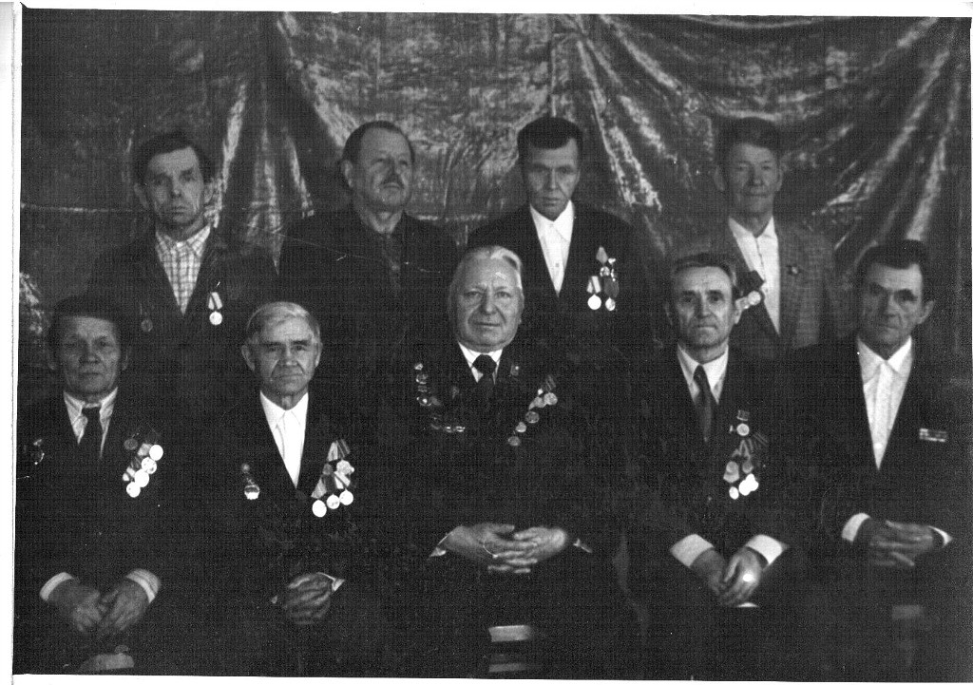
(на фото ветераны и участники Великой Отечественной войны с.Бегишево)

Симанов Николай Михайлович умер и похоронен в г.Тобольске.

